المحاضره 10
المساحة و الخرائط
" بداية المحاضرة ما كتبتها لان كنت متأخرة"

في حالة القياس بجنزير أو شريط به خطأ يتم تصحيح الأطوال المقاسه عن طريقة الرياضية التالية :
الطول الحقيقي
الطول الحقيقي = الطول المقاس × ------------
الطول الاسمي

مثال: تم قياس خط بجنزير طوله الاسمي 20 متر وكان طول الخط 376,4 متر , وعند معايرة الجنزير وجد أنه يزيد 4سم عن الطول الاسمي, المطلوب حساب الطول الحقيقي للخط المقاس .

الحل:
الطول الحقيقي للجنزير
الطول الحقيقي = الطول المقاس × ----------------------
الطول الاسمي للجنزير

20,04
= 376,4 × ------------ = 377,2 متر
20

مثال آخر: استخدم جنزير طوله الاسمي 20 متر في قياس خط , فوجد ان طول الخط المقاس 196,1متر, وعند معايرة الجنزير وجد ان طوله أقل من الطول الاسمي بـ 20 سم , المطلوب: حساب الطول الحقيقي للخط المقاس.

الحل:
الطول الحقيقي للجنزير
الطول الحقيقي = الطول المقاس × ------------
الطول الاسمي للجنزير
الطول الحقيقي = 20 -20 , = 19,80 متر
19,80
= 196,1 × ------------ = 194,137متر
20

الميزانية
عملية من خلالها يتم قياس ارتفاع أو انخفاض النقاط الموجودة على سطح الأرض .

بعض الأجهزة و الأدوات المستخدمة في الميزانية :
- الميزان : الجهاز الرئيسي لقراءة الفروق في الارتفاع والانخفاض بين النقاط المختلفة على سطح الأرض.
- القامة: مسطرة طويلة من الخشب أو معدن يتراوح طولها بين 3 – 4 أمتار , أحد أوجه القامة مقسم إلى أمتار سنتيمترا و ديسمترات .
أقسام الميزانية:
- الميزانية الطولية.
- الميزانية العرضية.
- الميزانية الشبكية.

الميزانية الطولية:
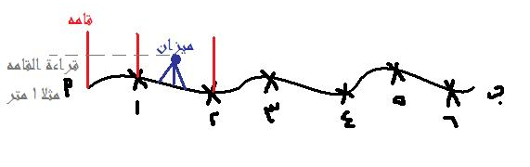

- تثبيت الميزان الهندسي في نقطتين وتثبيت القامة عند نقطة معلومة .

مصطلحات مهمة:
القراءة المؤخرة: هي أطول قراءة تأخذ على القامة بعد أعداد الجهاز للرصد.
القراءة المقدمة: هي أخر قراءة تأخذ على القامة في أي وضع للجهاز بعد أخذ القراءة يتم نقل الجهاز.
القراءة المتوسطة: هي القراءات المأخوذة على القامة عند وضعها على نقطة متوسطة أي تقع بين نقطة المقدمة والمؤخرة.
نقطة دوران الميزان: هي أماكن القامة التي تأخذ عليها القراءات مرتين, مثل: مقدمة من وضع ما للميزان و مؤخرة للوضع التالي للميزان.

المحاضره 11
الميزانية
الروبير: هي نقط معلومة المكان و المرسوم ومثبتة تثبيت دائم يتم تعين المناسيب بدقة عاليه لانها تستخدم كأساس لتحديد المناسيب الآخرى
لحساب مناسيب النقاط توجد طريقتان:
- طريقة منسوب سطح الميزان.
- طريقة الارتفاع و الانخفاض.
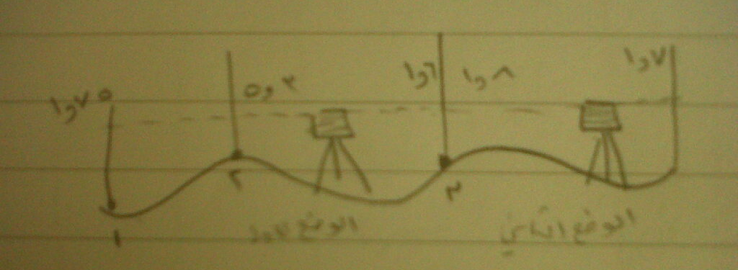

حساب مناسيب النقاط بطريقة منسوب سطح الميزان:
قوانين:
- منسوب سطح الميزان = منسوب سطح النقطة المأخوذ عليها قراءة المؤخرة + قراءة المؤخرة
- منسوب النقطة = منسوب سطح الميزان – قراءة القامة فوق النقطة
- لإجراء التحقيق الحسابي يستعمل العلاقة التالية:
الفرق بين منسوب وأخر و أول نقطة = الفرق بين مجموع المؤخرات و مجموع المقدمات

النقطة | مؤخرة | متوسطة | مقدمة | منسوب سطح الميزان في وضعه الاول | منسوب النقطة
أ | 1,322 |  |  | 36,322 | 35
1 |  | 1,40
2 |  | 1,462
3 | 1,80 |  | 1,512
4 |  | 1,75
5 |  | 1,622
6 |  |  | 1,50

منسوب سطح الميزان = منسوب سطح النقطة المأخوذ عليها قراءة المؤخرة + قراءة المؤخرة
= 35 + 1,322 = 36,322

منسوب النقطة 1 = منسوب سطح الميزان – قراءة القامة فوق النقطة
= 36,322 – 1,40 = 34,922

منسوب النقطة 2= 36,322 – 1,462= 34,860

منسوب النقطة3= منسوب سطح الميزان – قراءه القامة
= 36,322 – 1,512 = 34,81

منسوب الميزان في الوضع الثاني = منسوب النقطة 3 + قراءة المؤخرة عليها
= 34,81 + 1,80 = 36,610
منسوب نقطة 4 = منسوب سطح الميزان في وضعه الثاني – قراءة القامة
= 36,610 – 1,75 = 34,86

